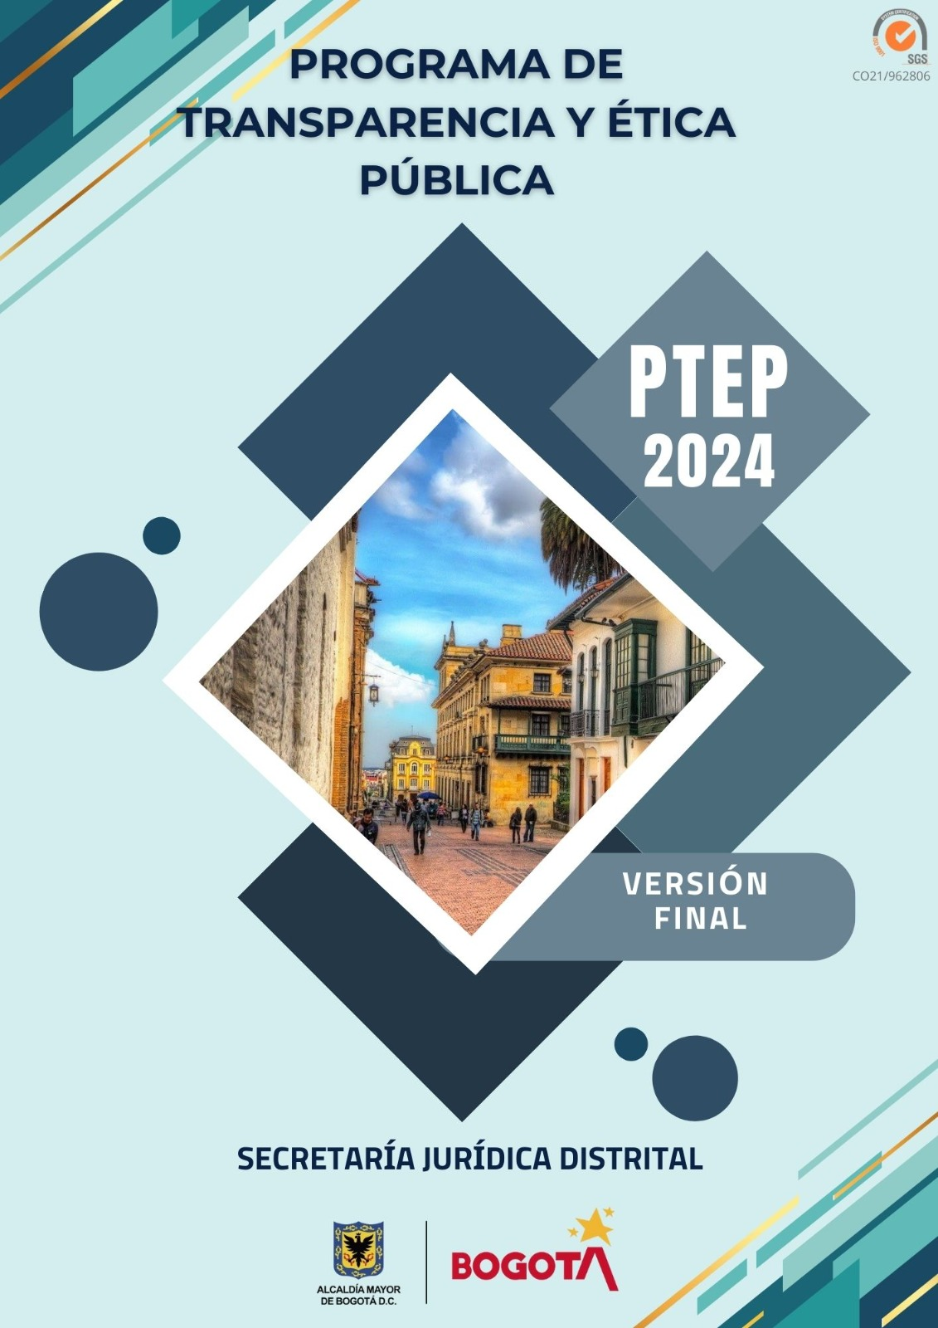

Tabla de contenido

INTRODUCCIÓN 3
- CONTEXTO ESTRATÉGICO DE LA ENTIDAD 6
- ESTRUCTURA ORGANIZACIONAL DE LA SECRETARÍA JURÍDICA 9
2.1 Principios Estratégicos de la Entidad 10
2.2 Política del Sistema Integrado de Gestión 13
2.3 Política Ambiental de la Entidad 15
2.4 Mapa de procesos de la Secretaría Jurídica Distrital 16
3. ASPECTOS GENERALES DEL PROGRAMA DE TRANSPARENCIA Y ÉTICA PÚBLICA PTEP 17
3.1 Marco Legal del PTEP (Antes PAAC) 17
4. ASPECTOS ESPECÍFICOS DEL PTEP- 2024 25
4.1 Objetivos del PTEP 25
4.2 Construcción del PTEP 27
4.3 Contenido del PTEP 2024 29
4.3.1 Gestión del Riesgo 29
4.3.2 Racionalización de Trámites 30
4.3.3 Rendición de Cuentas 31
4.3.4 Mecanismos para Mejorar la Atención al Ciudadano 33
4.3.5 Mecanismos para la Transparencia y Acceso a la Información Pública 34
4.3.6 Integridad 36
4.3.7 Gestión de Conflicto de Intereses 37
4.3.8 Participación e Innovación 39
4.3.9 Cumplimiento Normativo 40
4.4 Socialización y divulgación del PTEP 42
4.5 Monitoreo y seguimiento del PTEP 43

En el marco de armonizar la metodologías establecidas para la transparencia y la lucha anticorrupción, la Secretaria Jurídica Distrital, solicitó a la Secretaria de Transparencia de la Presidencia de la República como dependencia encargada de “asesorar y apoyar directamente al presidente de la República en el diseño y formulación de políticas públicas en materia de transparencia y lucha contra la corrupción, socializar las directrices e indicaciones que en el marco de lo dispuesto en la Ley 2195 de 2022 se debían tener en cuenta, para la formulación e implementación del Programa de Transparencia y Ética Pública correspondiente a la vigencia 2024”; en este sentido, se recibió respuesta de dicha dependencia donde entre otros aspectos, precisaron que los “lineamientos para la adopción de los Programas de Transparencia y Ética en el Sector Público (PTESP) se encuentran surtiendo la etapa de difusión pública”, razón por la cual “hasta tanto no se expidan los lineamientos para la adopción de los PTESP y se agoten los términos establecidos en la Ley 2195 de 2022, las entidades podrán continuar elaborando e implementando el Plan Anticorrupción y de Atención al Ciudadano (PAAC) y el Mapa de Riesgos de Corrupción que hacen parte del Modelo Integrado de Planeación y Gestión (MIPG), en los términos del artículo 73 de la Ley 1474 de 2011”.
Así mismo, el Documento Técnico de Programas de Transparencia y Ética Pública de la Secretaría General del Distrito Capital, define este Programa como el “conjunto de acciones o iniciativas que se desarrollan para promover la transparencia, la ética, la integridad y la lucha contra la corrupción, desde el marco institucional y legal en el que se inscriben las entidades públicas distritales, y bajo una perspectiva de corresponsabilidad en la prevención, detección y sanción de actos asociados a la corrupción”.

Bajo este contexto, la Secretaría Jurídica Distrital para la vigencia 2024, acoge el nombre de Programa de Transparencia y Ética Pública -PTEP al antes denominado Plan Anticorrupción y de Atención al Ciudadano – PAAC.

Con el inicio de una nueva administración y la puesta en marcha de su Plan de Desarrollo 2024 -2027, la Entidad se propone retos y desafíos reiterando su compromiso con la transparencia, la ética y la integridad, formulando y consolidando el Programa de Transparencia y Ética Pública - PTEP para la presente vigencia, el cual le permite trazarse un objetivo claro: promover la cultura de legalidad y aumentar la confianza de la ciudadanía, frente a la gestión pública de la Entidad.

En este sentido, durante este año 2024, se continuará trabajando en mejorar y fortalecer los mecanismos para la transparencia, el acceso a la información pública y la participación ciudadana, en pro de la lucha contra la corrupción.
El mencionado Programa, incluye 9 componentes: Gestión del riesgo, Racionalización de trámites, Rendición de cuentas, Mecanismos para mejorar la atención al ciudadano, Mecanismos para la transparencia y acceso a la información pública, Integridad, Conflicto de interés, Participación e innovación y Cumplimiento normativo; así como la definición de acciones asociadas a medidas de prevención de Lavado de Activos y Financiación del Terrorismo LA/FT. En este mismo sentido, se exponen en los subcomponentes cada una de las actividades establecidas por las dependencias de la Secretaría Jurídica Distrital, donde se describe su meta o producto, el indicador, el responsable y el período de realización para su cumplimiento.

La Secretaría Jurídica Distrital nace a partir del Acuerdo 638 de 2016, “por medio del cual se modifica parcialmente el Acuerdo No. 257 de 2006, se crea el sector Administrativo de Gestión Jurídica” y se establece la naturaleza jurídica de la Entidad, como un organismo del sector central con autonomía administrativa y financiera. Así mismo, mediante el Decreto No. 323 de 2016 se constituyó la estructura organizacional y las funciones generales, siendo modificado parcialmente por los Decretos Nos. 798 de 2019 y 136 de 2020.

Entre las funciones y competencias se encuentran la emisión de conceptos jurídicos y actos administrativos, la representación judicial extrajudicial en los procesos de alto impacto, el proponer estrategias para la prevención del daño antijurídico orientadas a disminuir la actividad litigiosa, promover las mejores prácticas para garantizar una contratación pública eficiente, eficaz y transparente en el Distrito Capital y ejercer la efectiva inspección, vigilancia y control de las Entidades Sin Ánimo de Lucro.

Con el fin de fomentar la transparencia, la atención a la ciudadanía y la lucha contra la corrupción, se resaltan algunos logros obtenidos en la Secretaría Jurídica Distrital, durante la vigencia 2023, entre los que están: Primer lugar en el índice de transparencia de Bogotá, FURAG con una calificación de 97 puntos, Mención de Honor por el alto desempeño en la política de gestión del conocimiento en el marco del Premio Nacional de Alta Gerencia. Segundo lugar en el ranking sectorial en el índice Institucional de Participación Ciudadana, así mismo en materia ambiental, la Secretaría Jurídica Distrital obtuvo dos reconocimientos, el primero de ellos por el Ministerio de Ambiente y Desarrollo Sostenible como caso exitoso en la implementación de criterios de sostenibilidad ambiental en el proceso de Compras Públicas Sostenibles y el segundo por la Secretaría Distrital de Ambiente por un nivel alto de implementación del PIGA – Programa Institucional de Gestión Ambiental y cumplimiento normativo.

En el mismo sentido, continuó el incremento de la participación ciudadana, a través de la generación de 5.051 observaciones y comentarios a los proyectos de actos administrativos distritales; así como la orientación a 2.028 servidores públicos del D.C., en materia de prevención de la falta disciplinaria; y 1.124 ciudadanos orientados en aspectos jurídicos, financieros de las Entidades Sin Ánimo de Lucro de Bogotá.

De otra parte, se destacan entre otros avances del Sector Gestión Jurídica, el éxito procesal del Distrito Capital del 87,56% representado en un ahorro de $18,1 Billones de pesos, así como el nivel de eficiencia de la gestión jurídica en el distrito capital, ubicado en el 93.05% de percepción favorable, frente al 89% programado para la vigencia.

Es decir que, al cierre del 2023, se dieron por finalizadas las metas como:
- “Verificar la información de 2.982 Entidades Sin Ánimo de Lucro evaluando el cumplimiento legal y financiero de las mismas. (Dirección Distrital de Inspección, Vigilancia y Control), con un total de 9.000 entidades verificadas durante todo el cuatrienio;
- Orientar 2.000 Servidores Públicos Distritales en materia de prevención de la falta disciplinaria, con un total de 8.600 orientaciones durante el Plan de Desarrollo;
- Incrementar 30 % la participación ciudadana en la formulación de observaciones frente a los proyectos de Actos Administrativos Distritales, con un total de 8.315 observaciones ciudadanas recibidas durante la ejecución del Plan de Desarrollo Distrital;
- Realizar 100 % seguimiento de las observaciones de la ciudadanía frente a los proyectos de Actos Administrativos Distritales con 100% constante”.

A su vez, de han adelantado gestiones para el fortalecimiento del Observatorio Distrital de Contratación y Lucha Anticorrupción - ODCLA; con el fin de generar conocimiento confiable y toma de decisiones acertadas en la gestión contractual de las entidades y organismos de la administración Distrital. El observatorio está definido como un instrumento de trabajo especializado que recopila, analiza e interpreta datos e información relevante sobre problemáticas relacionadas con la transparencia, integridad, buenas y malas prácticas y la prevención de la corrupción en temas de contratación pública.

Finalmente, se logró la recertificación del sistema de gestión de calidad, bajo la norma ISO 9001:2015, lo cual denota el compromiso de los 17 procesos, sus líderes y equipos de trabajo por el mejoramiento continuo y la satisfacción de nuestros usuarios y grupos de valor.

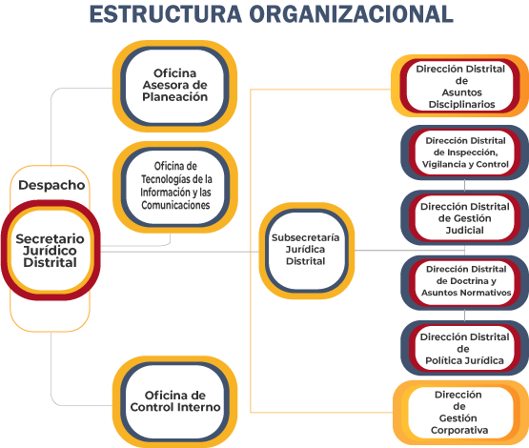

Somos la Secretaría Jurídica Distrital, que trabaja en defensa de los intereses de la ciudad de manera íntegra, responsable y comprometida con el desarrollo sostenible de Bogotá D.C. Contamos con un equipo humano confiable, experto e innovador, que genera soluciones oportunas y efectivas para el bienestar de todos los ciudadanos.

- Generamos soluciones jurídicas integrales.
- Formulamos políticas en materia jurídica y disciplinaria.
- Lideramos el quehacer de la gestión jurídica y disciplinaria.
- Establecemos unidad conceptual en materia jurídica.
- Verificamos que las Entidades sin Ánimo de Lucro cumplan con su objeto social, sus estatutos y conserven su patrimonio.
- Diseñamos políticas de prevención del daño antijurídico y fortalecemos la contratación transparente.
- Avalamos la legalidad de las decisiones de la Administración Distrital y lideramos la defensa judicial en el Distrito Capital.

Se resalta el propósito superior de la Secretaría Jurídica Distrital, el cual busca “Contribuir con la protección de los intereses y patrimonio público distrital, con soluciones jurídicas integrales para el bienestar de todos los habitantes de la ciudad”.

En el marco de lo anterior, se identificaron los posibles escenarios, en donde es viable ejecutar el Plan Estratégico con sus respectivos actores, socios estratégicos, partes interesadas y grupos de interés.

“La Secretaría Jurídica Distrital genera soluciones jurídicas integrales, formula políticas, lidera el quehacer de la gestión jurídica y disciplinaria, establece unidad conceptual, diseña políticas de prevención del daño antijurídico y fortalece la contratación transparente, avala la legalidad de las decisiones y lidera la defensa judicial. Así mimo, verifica que las Entidades Sin Ánimo de Lucro cumplan con su objeto social, sus estatutos y conserven su patrimonio, por esto, buscando la satisfacción de sus partes interesadas, estructura su Sistema Integrado de Gestión comprometiéndose a:

- Prevenir la contaminación, mitigación y compensación de los impactos ambientales.
- Identificar y prevenir las condiciones y factores que afectan o pueden afectar la salud y seguridad de todo el personal, independiente de su forma de vinculación, para garantizar un ambiente de trabajo adecuado.
- Proteger la confidencialidad, integridad, disponibilidad y autenticidad de los activos de información.
- Administrar y conservar los documentos producidos en el ejercicio de su gestión archivística para preservar la memoria institucional.
- Cumplir con los requisitos aplicables a la entidad relacionados con el Sistema Integrado de Gestión e implementar en el marco del Plan Distrital de Desarrollo vigente los planes, programas y proyectos de manera eficaz, eficiente y efectiva.
- Gestionar adecuadamente los riesgos que puedan afectar la plataforma estratégica, los objetivos de procesos y el cumplimiento de las metas definidas; garantizando la gestión y prevención de riesgos en todos los subsistemas, con el objeto de establecer de forma permanente y coherente su aplicación, bajo estándares de calidad y transparencia en cada una de las actuaciones institucionales.

Para lograr lo anterior, se promueve un ambiente de responsabilidad social, el desarrollo del talento humano, la participación de los usuarios y partes interesadas, destinando los recursos necesarios para consolidar una cultura de mejoramiento continuo y la sostenibilidad del Sistema Integrado de Gestión. De la presente política se derivan otras políticas específicas para cada Subsistema.

Mediante Resolución No. 156 de 26 de noviembre de 2019 la Secretaría Jurídica Distrital adoptó su Política Ambiental así:

La Secretaría Jurídica Distrital se constituye como el ente rector en todos los asuntos jurídicos del Distrito Capital y tiene por objeto formular. orientar y coordinar la Gerencia Jurídica del Distrito Capital; la definición, adopción, coordinación y ejecución de políticas en materia de contratación estatal, gestión judicial y de prevención del daño antijurídico.

Por lo tanto, está comprometida con la prevención de la contaminación por medio de la identificación, valoración, control y mitigación de los impactos ambientales asociados al desarrollo de sus procesos institucionales, así como con el cumplimiento de las normas ambientales vigentes y aplicables.

A través del Plan Institucional de Gestión Ambiental —PIGA- desarrolla programas, metas, actividades e indicadores de desempeño ambiental orientados al uso racional y eficiente de los recursos naturales, así como a su conservación, protección y/o restauración. Así mismo, promueve la cultura ambiental y el Desarrollo Sostenible en todos sus colaboradores, usuarios, proveedores y partes interesadas, velando por el mejoramiento continuo del Sistema de Gestión Ambiental.

La alta dirección de la Secretaría Jurídica Distrital está comprometida con el cumplimiento de la presente Política Ambiental, y con la asignación de los recursos necesarios para tal fin.

La Secretaría Jurídica Distrital tiene definido el Mapa de Procesos; esquema que integra los procesos de la entidad y su interacción dentro del Sistema de Gestión, de conformidad con el Decreto Distrital 807 de 2019, “Por medio del cual se reglamenta el Sistema de Gestión en el Distrito Capital y se dictan otras disposiciones”.

Para la planificación se identificaron cuatro (4) clases de procesos que buscan de manera permanente la satisfacción de los usuarios y grupos de interés.

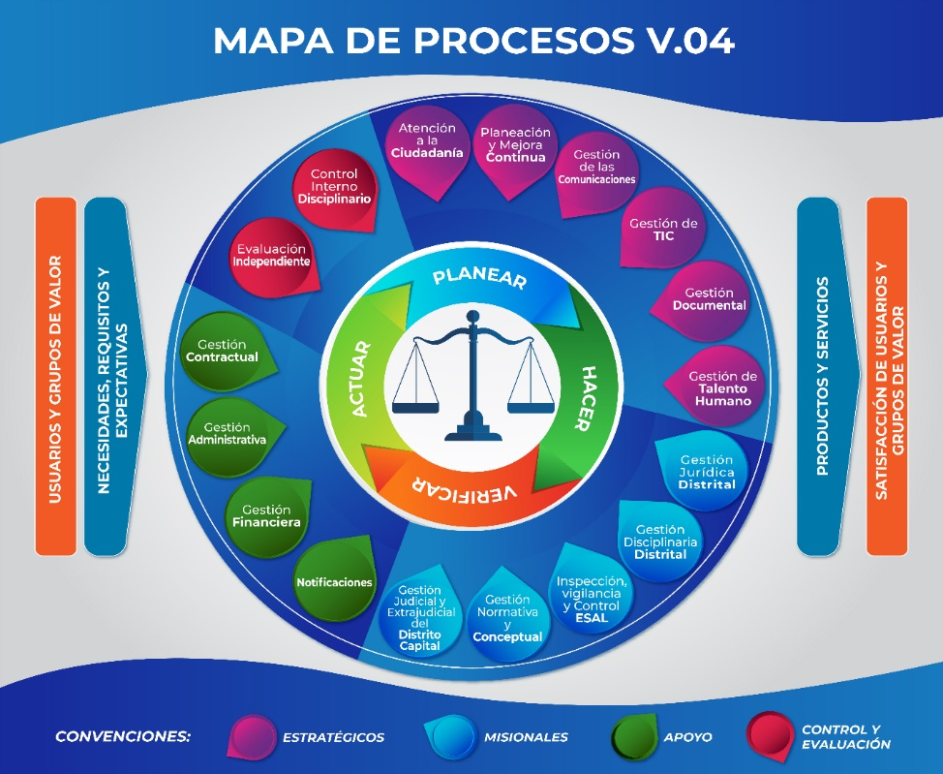

A continuación, se listan las normas que se tuvieron en cuenta para la formulación del Plan Anticorrupción y de Atención al Ciudadano PTEP 2024 de la Secretaría Jurídica Distrital:

- Constitución Política de 1991: Artículos relacionados con la lucha contra la corrupción; 23,90,122,123,124,125,126,127,128,129,183,184,209 y 270.

- Ley 80 de 1993: “Por la cual se expide el Estatuto General de Contratación de la Administración Pública”.
- Ley 87 de 1993: “Por la cual se establecen normas para el ejercicio del control interno en las entidades y organismos del Estado y se dictan otras disposiciones”.
- Ley 850 de 2003: “Por medio de la cual se reglamentan las veedurías ciudadanas”.
- Ley 909 de 2004: “Por la cual se expiden normas que regulan el empleo público, la carrera administrativa, Gerencia publica y se dictan otras disposiciones”.
- Acuerdo 131 de 2004: “Por el cual se establecen informes de rendición de cuentas de la gestión contractual y administrativa a cargo del Distrito, sus localidades y entidades descentralizadas y se dictan otras disposiciones”.
- Ley 962 de 2005: “Por la cual se dictan disposiciones sobre racionalización de trámites y procedimientos administrativos de los organismos y entidades del Estado y de los particulares que ejercen funciones públicas o prestan servicios públicos”.
- Acuerdo 380 de 2009: “Por el cual se modifica el acuerdo 131 de 2004”.

- Decreto 371 de 2010: “Por el cual se establecen lineamientos para preservar y fortalecer la transparencia y para la prevención de la corrupción en las entidades y organismos del Distrito Capital”.
- Ley 1437 de 2011: “Por la cual se expide el Código de Procedimiento Administrativo y de lo Contencioso Administrativo”.
- Ley 1474 del 2011: “Por la cual se dictan normas orientadas a fortalecer los mecanismos de prevención, investigación y sanción de actos de corrupción y la efectividad del control de la gestión pública”.
- Decreto Nacional 019 de 2012: “Por el cual se dictan nomas para suprimir o reformar regulaciones, procedimientos y trámites innecesarios existentes en la Administración Pública”.
- Ley 1581 de 2012: “Por la cual se dictan disposiciones generales para la protección de datos personales”.
- Decreto 1450 de 2012: “Por el cual se reglamenta el Decreto Ley 019 de 2012”.
- Decreto 2641 del 2012: “Por el cual se reglamentan los artículos 73 y 76 de la Ley 1474 de 2011”.
- Ley 1712 de 2014: “Por medio de la cual se crea la Ley de Transparencia y del Derecho de Acceso a la Información Pública Nacional y se dictan otras disposiciones”.
- Ley 1757 de 2015: “Por la cual de dictan disposiciones en materia de promoción y protección del derecho a la participación democrática”.

- Ley 1755 de 2015: “Por medio de la cual se regula el Derecho Fundamental de Petición y se sustituye un título del Código de Procedimiento Administrativo y de lo Contencioso Administrativo”.
- Decreto 1078 de 2015: “Por medio del cual se expide el Decreto Único Reglamentario del Sector de Tecnologías de la Información y las Comunicaciones”.
- Decreto 1083 de 2015: “Por medio del cual se expide el Decreto Único Reglamentario del Sector de Función Pública”.
- Decreto 124 de 2016: “Por el cual se sustituye el Título IV de la Parte 1 del Libro 2 del Decreto 1081 de 2015, relativo al "Plan Anticorrupción y de Atención al Ciudadano".
- Decreto 1499 de 2017: “Por medio del cual se modifica el Decreto 1083 de 2015, Decreto Único Reglamentario del Sector Función Pública, en lo relacionado con el Sistema de Gestión establecido en el artículo 133 de la Ley 1753 de 2015”.
- Ley 1915 de 2018: “Por la cual se modifica la ley 23 de 1982 y se establecen otras disposiciones en materia de derecho de autor y derechos conexos y las demás leyes que traten de este tema”.
- Decreto 612 de 2018: “Por el cual se fijan directrices para la integración de los planes institucionales y estratégicos al Plan de Acción por parte de las entidades del Estado”.
- CONPES 01 de 2018: “Política Pública Distrital de Transparencia, Integridad y No tolerancia con la Corrupción”.

- Decreto Distrital 118 de 2018: "Por el cual se adopta el Código de Integridad del Servicio Público, se modifica el Capítulo II del Decreto Distrital 489 de 2009, "por el cual se crea la Comisión Intersectorial de Gestión Ética del Distrito Capital", y se dictan otras disposiciones de conformidad con lo establecido en el Decreto Nacional 1499 de 2017".
- Decreto 2106 de 2019: “Por la cual se dictan normas para simplificar, suprimir y reformar trámites, procesos y procedimientos innecesarios existentes en la administración pública”.
- Decreto Distrital 189 de 2020: "Por el cual se expiden lineamientos generales sobre transparencia, integridad y medidas anticorrupción en las entidades y organismos del orden distrital y se dictan otras disposiciones".
- Resolución 1519 de 2020: “Por la cual se definen los estándares y directrices para publicar la información señalada en la Ley 1712 del 2014 y se definen los requisitos materia de acceso a la información pública, accesibilidad web, seguridad digital, y datos abiertos”.
- Resolución 057 de 2021: "Por la cual se adopta la política antisoborno al interior de la Secretaría Jurídica Distrital".
- Resolución 123 del 2021: “Por la cual se adopta la Política antifraude y antipiratería al interior de la Secretaría Jurídica Distrital”.
- Resolución 134 de 2021: “Mediante el cual se adopta la Política para la declaración y trámite de los conflictos de interés al interior de la Secretaría Jurídica Distrital”.

- Resolución 205 de 2021: “Por la cual se modifican los artículos 4° y 9° de la Resolución No. 115 de 2019 Por la cual se adopta el Código de Integridad en la Secretaría Jurídica Distrital y se dictan otras disposiciones”.
- Ley 2195 de 2022: “Por medio de la cual se adoptan medidas en materia de transparencia, prevención y lucha contra la corrupción y se dictan otras disposiciones”.
- Decreto Distrital 610 de 2022: “Modelo de Gestión Jurídica Anticorrupción para el Distrito Capital”.
- Ley 2294 de 2023: Por el cual se expide el Plan Nacional de Desarrollo 2022-2026 "Colombia Potencia Mundial de la Vida”.

Es así como, con fundamento en la normatividad anterior, la Secretaría Jurídica Distrital involucra nueve (9) componentes en el Programa de Transparencia y Ética Pública - PTEP.

- El primer componente se refiere a la Gestión del Riesgo de Corrupción y las medidas para mitigarlos, tomando como punto de partida los parámetros impartidos por la Secretaría de Transparencia de la Presidencia de la República y los contenidos establecidos en la Metodología de Administración de Riesgos.

- En el segundo componente se explican los parámetros generales para la racionalización de trámites como elemento fundamental para cerrar espacios expuestos a la corrupción.

- En el tercer componente se desarrolla la estrategia Rendición de Cuentas, que conforme al artículo 52 de la Ley 1757 de 2015, tiene como finalidad transmitir y dar a conocer a los usuarios información oportuna, veraz, comprensible y completa, sobre la gestión y demás temas de interés público que desarrolla la Entidad; y a su vez, la interacción con la ciudadanía.

- En el cuarto componente se abordan los elementos que integran una estrategia de Servicio al Ciudadano, indicando la secuencia de actividades que se deben desarrollar al interior de la Entidad para mejorar la calidad y accesibilidad de los trámites y servicios que se ofrecen a los ciudadanos y garantizar su acceso a la oferta institucional del Estado y a sus derechos. Así mismo, en cumplimiento del artículo 76 de la Ley 1474 de 2011, se establecen los lineamientos generales para la atención de peticiones, quejas, reclamos, sugerencias y denuncias de las entidades públicas, también en concordancia con la Ley 1755 de 2015 que regula lo relacionado con Derechos de petición.

- En el quinto componente se tienen en cuenta los lineamientos generales de la política de Acceso a la Información, creada por la Ley 1712 de 2014, lo anterior se da, por la importancia de crear una cultura en los servidores públicos de hacer visible la información del accionar de la Administración Pública.

- En el sexto componente, se incluyen los aspectos y acciones orientadas a fortalecer la probidad, la transparencia y el rechazo a la corrupción, mediante la apropiación de valores y la generación de un cambio comportamental.

- El séptimo componente, vincula actividades encaminadas a la gestión preventiva de conflictos de intereses.

- Sumado a lo anterior, la Secretaría Jurídica Distrital ha decidido agregar el octavo componente, en donde se involucran las acciones encaminadas a la participación de los usuarios enfocados en la gestión del conocimiento y la innovación.

- De la misma manera, como iniciativa adicional también se incluye el noveno componente, denominado Cumplimiento normativo como manifestación expresa y solemne de la alta dirección, que se traduce en un compromiso de las entidades distritales para adoptar todas las medidas administrativas que sean necesarias para el desarrollo e implementación del Modelo de Gestión Jurídica Anticorrupción – MGJA.

Objetivo General:
Establecer en la Secretaría Jurídica Distrital para la vigencia 2024, la estrategia de lucha contra la corrupción mediante la definición y programación de acciones que permitan identificar, medir, controlar, monitorear y prevenir los riesgos de corrupción, el fortalecimiento de la rendición de cuentas a través de los diferentes espacios de diálogo participativo, el mejoramiento de la atención al ciudadano, la optimización en la disposición, acceso y consulta de la información, con el fin de promover la transparencia, la cultura de la legalidad e integridad.

Objetivos Específicos:
- Actualizar el Mapa de Riesgos de corrupción por cada uno de los procesos de la Secretaría Jurídica Distrital, incluyendo los relacionados con Sarlaft, de acuerdo con lo dispuesto en el artículo 31 de la Ley 2195 de 2022.
- Realizar la gestión de los riesgos de corrupción mediante el monitoreo, el avance y cumplimiento de los planes de tratamiento orientados a la prevención y mitigación de estos.
- Optimizar y automatizar los trámites y procedimientos administrativos, con el propósito de mejorar la relación entre la Entidad, los usuarios y ciudadanía en general.
- Planificar y desarrollar la estrategia de rendición de cuentas a través de diálogos ciudadanos, facilitando los espacios de participación, evaluación y retroalimentación sobre la gestión institucional.
- Definir acciones para el mejoramiento y fortalecimiento de la atención a la ciudadanía en los diferentes canales de atención dispuestos.
- Garantizar el acceso a la información pública en la página web de la entidad, con el fin de facilitar su disponibilidad, consulta y compresión por parte de la ciudadanía.
- Fortalecer la cultura de integridad, la legalidad y la transparencia en la Secretaría Jurídica Distrital.
- Diseñar e implementar acciones encaminadas a atender las medidas de debida diligencia.

El Programa de Transparencia y Ética Pública fue creado mediante el artículo 31 de la Ley 2195 de 2022, cuyo contenido modificó artículo 73 de la Ley 1474 de 2011 que creaba el Plan Anticorrupción y de Atención al Ciudadano. En este marco, los Programas de Transparencia y Ética Publica son formulados para promover la cultura de la legalidad e identificar, medir, controlar y monitorear constantemente el riesgo de corrupción en el desarrollo de la misión de la Entidad.

A finales de noviembre del 2023, la Oficina Asesora de Planeación se proyectó iniciar el proceso de construcción del Programa de Transparencia y Ética Pública 2024 de la Secretaría Jurídica Distrital, como primera acción solicitó a cada una de las dependencias la asignación del interlocutor o delegado para la formulación del Programa, quien participaría de las sesiones que se adelantaran en el marco de la formulación de esta estrategia. Luego de esto, se realizó la sensibilización indicando los lineamientos para llevar a cabo este ejercicio.

Así mismo, se participó en jornada de capacitación con la Dirección Distrital de Desarrollo Institucional de la Secretaría General, donde se abordó el contenido del Documento Técnico elaborado por la misma y los aspectos para tener en cuenta dentro del proceso de formulación del Programa.
Paso seguido, se recibió de parte de las áreas la formulación de las actividades para cada uno de los componentes que conforman el PTEP de la Entidad y se procedió a consolidar la matriz con sus nueve componentes, los cuales desde los diferentes ámbitos apuntan a la lucha contra la corrupción.

Se elaboró también la matriz de riesgos de corrupción, como documento que hace parte integral de la estructura del Programa bajo los lineamientos, orientaciones y guías para la administración de riesgos, emitidos por el Departamento Administrativo de la Función Pública y acogidos por la Entidad en la Política de Administración de Riesgos 2210100-OT-004 y el Procedimiento de Gestión de Riesgos 2210100-PR-006.

Teniendo en cuenta la respuesta indicada por la Secretaría de Transparencia de la Presidencia de la República, mencionada en la introducción de este documento, también se consideraron fuentes como:
- Los resultados del PAAC 2023 a través del monitoreo cuatrimestral realizado por la Oficina Asesora de Planeación y los informes de seguimiento (3) efectuados por Oficina de Control Interno.
- Resultado de la medición del FURAG 2022
- Resultado de los autodiagnósticos de las políticas del MIPG 2022
- Socialización de los lineamientos y directrices con los gestores de calidad.
- Observaciones u opiniones referenciadas por los ciudadanos y partes interesadas.

De acuerdo con el documento “Estrategias para la Construcción del Plan Anticorrupción y de Atención al Ciudadano,” expedido por la Presidencia de la República, y el Documento Técnico de Programas de Transparencia y Ética Pública del Distrito Capital emitido por la Secretaría General de la Alcaldía Mayor de Bogotá, este PTEP se encuentra conformado por los siguientes Componentes:

La Gestión del Riesgo de Corrupción es el instrumento que le permite a la Entidad identificar, analizar, gestionar y controlar los posibles hechos generadores de corrupción que se pueden focalizar tanto interna como externamente.

Para el desarrollo de este Componente, el equipo de trabajo de los diferentes procesos de la Secretaría Jurídica Distrital identificaron sus riesgos desde el análisis de su contexto estratégico (DOFA- Debilidades, Oportunidades, Fortalezas y Amenazas), la evaluación de causas y sus consecuencias, la descripción y valoración de los controles y la determinación de políticas de manejo para prevenir su ocurrencia y posible materialización, así como un plan de acción con una periodicidad establecida y los responsables; seguidamente la Oficina Asesora de Planeación consolidó el Mapa de Riesgos de Corrupción, donde se incluyeron también los asociados a SARLAFT y los relacionados con Cumplimiento Normativo. Producto de esta etapa los líderes de los procesos junto con su equipo realizarán el respectivo monitoreo y evaluación en el tiempo señalado.

Los subcomponentes que lo conforman son: Política de administración de riesgos, Construcción del mapa de riesgos de corrupción, Socialización, Monitoreo y revisión, Seguimiento.

La estrategia anti-trámites es una iniciativa del Gobierno Nacional, liderada por el Departamento Administrativo de la Función Pública - DAFP, que tiene sustento en los principios de eficacia, economía y celeridad establecidos en el Artículo 209 de la Constitución Política de Colombia.

Bajo este contexto; para la Secretaría Jurídica este componente, busca brindar beneficios reales a la ciudadanía en términos de tiempo, costo, calidad y facilidad, a través del uso y aprovechamiento de las tecnologías de la información y la comunicación – TIC, incrementando la capacidad de la Entidad para responder con oportunidad y eficiencia a las solicitudes de la ciudadanía frente a los trámites, consultas y Otros Procedimientos Administrativos - OPAs a su cargo y garantizando estándares de excelencia en la prestación de los trámites, el uso de lenguaje claro, y la accesibilidad de los canales de atención.

La rendición de cuentas es un proceso conformado por un conjunto de normas, procedimientos, metodologías, estructuras, prácticas y resultados, que tiene la finalidad de disponer información relacionada con los planes, programas, proyectos, logros y resultados institucionales y demás temas de interés público (Ley 1757 de 2015 art, 48). Dicho proceso se convierte en una pieza fundamental para el fortalecimiento de la gestión pública con el propósito de aumentar la confianza de la ciudadanía ante los gobernantes.

Rendir cuentas, además de ser una obligación constitucional que tienen las entidades y servidores públicos del nivel nacional y territorial, es un medio para avanzar en la lucha contra la corrupción; adoptando los principios de Buen Gobierno y democracia participativa, ya que el desarrollo e implementación de esta, genera transparencia en la gestión administrativa, permitiendo, además, el acceso a los bienes y servicios y el control social.

Por lo anterior, y en cumplimiento de los lineamientos establecidos en el Manual Único de Rendición de Cuentas – MURC del Departamento Administrativo de la Función Pública y el Modelo Integrado de Planeación y Gestión MIPG, la Secretaría Jurídica Distrital, presenta la Estrategia de Rendición de Cuentas a ser ejecutada en la vigencia 2024, como un ejercicio de construcción de comunidad, orientado fundamentalmente a mantener informado a nuestros usuarios y partes interesadas; haciéndolos partícipes de las decisiones que se han tomado en la Entidad, dando cuenta de aspectos que los afectan en su calidad y condiciones de vida.

En este sentido, se brindará información pertinente con los planes, programas, proyectos, logros y resultados de la Entidad, a través de diferentes espacios de interacción, de tal forma, que se visibilicen las acciones institucionales, se fomente la participación, el control social y se construya una relación de doble vía con actores sociales del Distrito Capital.

Para el diseño y desarrollo de la Estrategia de Rendición de Cuentas 2024, se tendrá en cuenta las etapas o fases determinadas en el proceso de Rendición de Cuentas determinado por el Distrito Capital (aprestamiento, diseño, preparación, ejecución y seguimiento y evaluación)

La rendición de cuentas para la Secretaría Jurídica es un proceso que involucra a toda la Entidad, en un ejercicio dinámico y permanente en el que se generan espacios de encuentro y diálogo entre la Entidad, partes interesadas y ciudadanía en general; en este componente se encuentran subcomponentes como: información, diálogo de doble vía, responsabilidad y Evaluación y retroalimentación a la gestión institucional, dentro de los cuales se establecen acciones de diálogo bajo un modelo de gobierno abierto a la ciudadanía que mejore la confianza en las instituciones públicas y genere valor a través de un conjunto de herramientas y mecanismos de transparencia, participación y vigilancia ciudadana.

Este componente busca que la ciudadanía reciba de las entidades públicas distritales un servicio digno, oportuno, de calidad, amable y confiable, bajo los principios de transparencia, prevención y lucha contra la corrupción, que permita satisfacer sus necesidades de servicio y mejorar su calidad de vida.

Los subcomponentes que lo conforman son: Estructura administrativa y Direccionamiento estratégico, Fortalecimiento de los canales de atención, Talento Humano, Normativo y procedimental y Relacionamiento con el ciudadano.

“Una de las características de la información que generan o administran las entidades públicas, es que es pública por naturaleza, es decir que cualquier persona sin distinción de raza, género, sexo, nacionalidad, edad u orientación política, religiosa o sexual puede acceder a ella, salvo que sobre esta pese alguna de las restricciones legales establecidas en la Ley 1712 de 2014 y reglamentadas en la Constitución Política y en distintas normas legales”.

Este componente tiene como propósito fundamental hacer visible la información del accionar de la administración pública a la ciudadanía, mediante la divulgación, la respuesta oportuna, adecuada, veraz, transparente y garantizando su acceso. En este marco, la Secretaría Jurídica Distrital plantea actividades que le faciliten a la ciudadanía ejercer control social, conocer de primera mano la gestión adelantada, impulsar la transparencia en la gestión pública, ejercer y promover el buen gobierno, fomentar el gobierno abierto y la participación ciudadana.

A través de este componente se enmarcan las acciones para la implementación de la Ley 1712 de 2014 (Transparencia y Acceso a la Información Pública), la cual tiene como propósito fundamental regular el derecho de acceso a la información pública, los procedimientos para el ejercicio y garantía del derecho y las excepciones a la publicidad de información.

En el marco del principio de máxima publicidad, en el que señala la Ley que toda información en posesión, bajo control o custodia de un sujeto obligado es pública y no podrá ser reservada o limitada sino por disposición constitucional o legal, la Entidad divulgará periódicamente la información sobre la gestión y resultados obtenidos y se dispondrán las redes sociales para mantener contacto y relación permanente con nuestros usuarios.

Los subcomponentes que lo conforman son: lineamientos de transparencia activa y pasiva, seguimiento y acceso a la información pública, divulgación de la política de seguridad de la información y de protección de datos personales, elaboración de los Instrumentos de Gestión de la Información, criterio diferencial de accesibilidad, conocimientos y criterios sobre transparencia y acceso a la información pública, Monitoreo del Acceso a la Información Pública y Anticorrupción.

En este sentido, la Secretaría Jurídica Distrital se compromete a mantener actualizada la información publicada en la página web y la intranet de la Entidad y los enlaces con otras plataformas.

Esta iniciativa está encaminada a la apropiación y promoción de valores y al fortalecimiento de las conductas y actuaciones deseables por parte de los servidores y contratistas de la Entidad.

En este componente, “el código de Integridad es la herramienta mediante la cual se pretende concientizar sobre un cambio cultural en cuanto a las percepciones que tienen los servidores públicos sobre su trabajo, basado en el enaltecimiento, orgullo y vocación por su rol al servicio; también busca cambio en los hábitos y comportamientos cotidianos de los servidores en su trabajo diario, basados en el fortalecimiento de su quehacer íntegro, eficiente y de calidad”. (DAFP, 2017)

En este sentido, la Secretaría Jurídica Distrital ha incluido acciones para el fortalecimiento de la cultura ética y de integridad del talento humano, con el propósito de brindar el conocimiento básico que se debe tener en cuenta para asumir comportamientos en la toma de decisiones, en los que prevalezca el interés general por encima del interés particular.

Con el fin de implementar el Decreto Distrital 118 de 2018, “Por medio del cual se adopta el Código de Integridad del Servicio Público”, se modifica el Capítulo II del Decreto Distrital 489 de 2009, “por el cual se crea la Comisión Intersectorial de Gestión Ética del Distrito Capital y se dictan otras disposiciones”. De conformidad con lo establecido en el Decreto Nacional 1499 de 2017, se desarrollarán estrategias y acciones que le permitan a la Entidad fortalecer su cultura organizacional, orientada al servicio, la probidad, la transparencia y el rechazo a la corrupción, mediante la apropiación de valores éticos y la generación de un cambio comportamental; todo ello reflejado en la prestación de los servicios que ofrece y el aumento de la confianza de los ciudadanos en la Entidad.

En Colombia, el concepto de conflicto de intereses se encuentra definido en el artículo 44 del Código General Disciplinario (Ley 1952 de 2019) allí indica que este surge “cuando el interés general propio de la función pública entra en conflicto con el interés particular y directo del servidor público”.

Los conflictos de intereses ponen en riesgo la obligación de garantizar el interés general del servicio público y afectan la confianza ciudadana en la administración pública.
Por ello, es necesario que los servidores públicos y contratistas conozcan sobre las situaciones en las que sus intereses personales pueden influir en el cumplimiento de sus funciones y responsabilidades, en beneficio particular, afectando el interés público, con el fin de que puedan ser advertidos y gestionados en forma preventiva, evitando que se favorezcan intereses ajenos al bien común.

La Secretaría Jurídica Distrital, promueve en los servidores públicos una cultura de integridad que permita implementar prácticas preventivas para evitar que el interés particular interfiera en la realización del fin al que debe estar destinada la actividad de esta y así no incurrir en actividades que atenten contra la transparencia y la moralidad administrativa y, puedan constituirse en actos de corrupción o faltas disciplinarias.
Con el propósito de ejercer una adecuada gestión preventiva de conflictos de interés, se formularon acciones que incluyen capacitaciones y sensibilizaciones sobre conflicto de interés, seguimientos a la presentación de la declaración anual de bienes y rentas y la declaración de conflictos de interés, entre otras.

“Entendida como la interacción con la ciudadanía para la búsqueda de soluciones a problemáticas públicas con el conocimiento de los grupos de valor y así resolver los desafíos de las entidades, de modo que se establezcan redes de cooperación y sinergias que permitan comprender las problemáticas o necesidades de una población particular, abrir canales para recibir ideas y propuestas de solución y lograr la selección final de las más viables”. Con el fin de encontrar nuevas formas de satisfacer las necesidades de los usuarios y partes interesadas, se buscará nuevas relaciones sociales y nuevos modelos de colaboración. Es por ello, que se trabajará de la mano con otras entidades que permiten incorporar perspectivas externas para co-crear soluciones y conocimiento y hacer frente a los retos institucionales o mejora de políticas, procesos, productos o servicios de la Entidad, de tal forma, que permita generar un valor público en los usuarios, fomentando la participación ciudadana y el control social.
Se desarrollará mediante reuniones con grupos de conocimiento, participación en redes de conocimiento con el propósito de propiciar espacios que fomenten el aprendizaje, contribuyan a la prevención de actos de corrupción y se genere el intercambio de experiencias.

La política de cumplimiento normativo se traduce en un compromiso de la alta dirección de las entidades distritales para trabajar arduamente por el fortalecimiento de la ética de la virtud, la cultura de la legalidad, la prevención y sanción de acciones que sean contrarias a los fines de la función pública y el interés general, es decir la adopción de todas las medidas administrativas que sean necesarias para el desarrollo e implementación del Modelo de Gestión Jurídica Anticorrupción - MGJA.
Dicha manifestación y compromisos deberán ser publicados en la página web de cada entidad.

Esta iniciativa dentro de la Secretaría Jurídica se materializa mediante este Modelo, como el “instrumento que de forma sistemática incorpora normas, políticas, lineamientos, procedimientos y controles para la implementación de programas de cumplimiento normativo, la generación e institucionalización de buenas prácticas para prevenir espacios y actos de corrupción al interior de las entidades y organismos distritales, así como generar mecanismos eficientes y oportunos para su investigación, sanción y reparación de estas conductas”.

“Se fundamenta en el principio orientador de la buena administración, entendido como un postulado que obliga a las entidades y organismos distritales a garantizar los derechos de los administrados, actuando con la debida diligencia de los deberes funcionales otorgados de manera convencional, constitucional y legal”.

Esta responsabilidad irrestricta con el cumplimiento de las normas jurídicas de integridad, transparencia y lucha contra la corrupción, “deberán evidenciarse de manera constante, visible y activa mediante pautas de ejemplaridad, acciones supererogatorias y comportamientos que demuestren que su compromiso con la prevención de la corrupción no solo hace parte de las responsabilidades sustanciales a cargo, sino que provienen de su convicción de respeto y preservación de los intereses públicos”.

Las actividades que comprenden cada uno de los anteriores componentes se encuentran registradas en la matriz de “Actividades PTEP 2024”, la cual se puede consultar en el siguiente link:

https://www.secretariajuridica.gov.co/4-planeacion-presupuesto-e-informes?field_fecha_de_emision_document_value=11&field_4_planeacion_presupuesto_e_target_id=145

Este documento en versión preliminar, junto con la Matriz componentes y actividades PTEP 2024 y la Matriz de los Riesgos de Corrupción de la Entidad, se publicaron en diferentes canales de la Secretaría Jurídica Distrital como en la página web, Boletín Interno del 10 de enero de 2024 y redes sociales; allí se invitó a servidores, usuarios, partes interesadas y ciudadanía en general a consultarlos y a participar con observaciones, comentarios y opiniones en la construcción de este Programa hasta el 17 de enero de 2024.
Así mismo, y con el propósito de contribuir al fortalecimiento y mejoramiento del Programa de Transparencia y Ética Pública 2024, la Oficina de Control Interno realizó seguimiento a la formulación y emitió recomendaciones, las cuales según su pertinencia se acogieron.

Para nosotros es muy importante contar con opiniones, aportes y recomendaciones en la etapa de formulación del programa y construir entre todas y todos este documento de gran importancia y relevancia significativa para la entidad, donde reafirmamos nuestro compromiso con la transparencia y la lucha anticorrupción favoreciendo y propiciando un ambiente de integridad y ética de lo público.

Una vez recibimos las observaciones y comentarios, procedimos a revisar la pertinencia de estas para realizar los respectivos ajustes y efectuar la divulgación de la versión final de este documento, en concordancia con el Decreto 612 de 2018.

En atención a los lineamientos establecidos en el documento “Estrategias para la Construcción del Programa de Transparencia y Ética Pública”, el monitoreo de las acciones propuestas en este documento será realizado permanentemente por la Oficina Asesora de Planeación para dar cumplimiento a los seguimientos cuatrimestrales. Por ello, se realizarán asesorías y retroalimentación a fin de obtener alertas tempranas sobre el cumplimiento de este.

El seguimiento del PTEP está ligado al cumplimiento de los compromisos y actividades que integran cada uno de los Componentes. Es por ello, que la Oficina de Control Interno verificará la ejecución y avance del Programa tres veces al año, con los siguientes cortes, así: 30 de abril, 31 de agosto y 31 de diciembre y realizará la publicación de estos dentro de las fechas establecidas (10) primeros días hábiles del mes de mayo, (10) primeros días hábiles del mes de septiembre, (10) primeros días hábiles del mes de enero.

En todos los casos, la Secretaría Jurídica Distrital se compromete a darle un tratamiento estratégico al Programa de Transparencia y Ética Pública, mediante la puesta en marcha de cada una de las acciones allí precisadas para su respectivo cumplimiento.

Para proceder a realizar ajustes a la programación de las actividades establecidas en cualquiera de los componentes del PTEP, se debe presentar la solicitud ante la Oficina Asesora de Planeación, teniendo en cuenta los siguientes aspectos:
- Debe ser presentada máximo 15 días antes de la fecha de finalización de la actividad, a través de memorando electrónico. Así mismo, debe contener los argumentos necesarios del por qué es necesario ajustar o reprogramar las actividades. En todos los casos los ajustes, deben ser solicitados por el responsable de la actividad.

- La Oficina Asesora de Planeación, evalúa la viabilidad del ajuste y procede a generar nueva versión del documento, la cual debe ser comunicada a la Oficina de Control Interno y divulgada en la página web.

Por medio de la cual se adoptan medidas en materia de transparencia, prevención y lucha contra la corrupción y se dictan otras disposiciones.
Información tomada del Informe de gestión y resultados IV trimestre 2023
Alta dirección u Órgano de gobierno, señalado en el artículo 10 del Decreto 610 de 2022.
Plan Anticorrupción y acciones de participación en el marco del modelo integrado de planeación y gestión -MIPG- Metodología para la transparencia y acceso a la información; documento de la Función Pública. https://www.funcionpublica.gov.co/web/eva/metodolog%C3%ADa-para-la-transparencia-y-acceso-a-la-informaci%C3%B3n
DAFP: Departamento Administrativo de la Función Pública
https://www.funcionpublica.gov.co/colaboracion-e-innovacion
Ver parágrafo del artículo 10 del Decreto Distrital 610 de 2022.
Decreto Distrital 610 de 2022 - Artículo 7.
Decreto Distrital 610 de 2022 - Artículo 73.
Decreto Distrital 610 de 2022, Parágrafo artículo 10.

